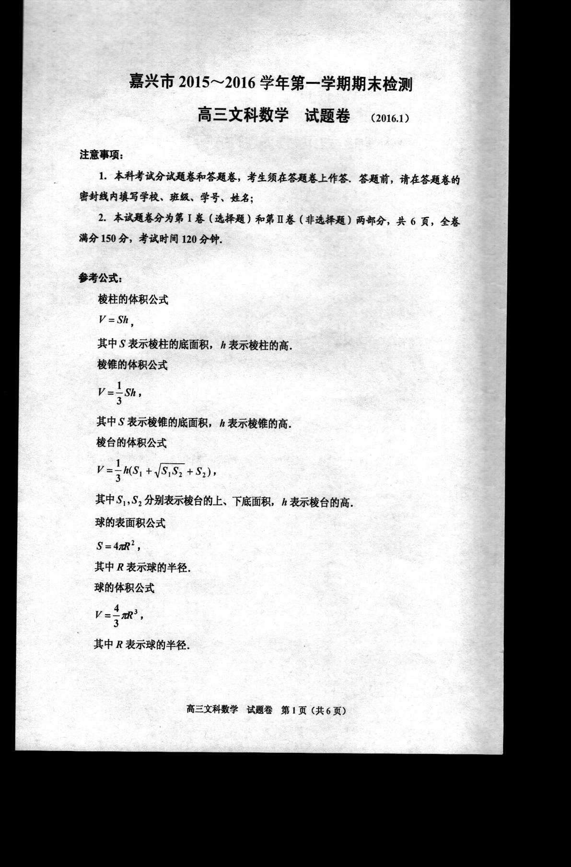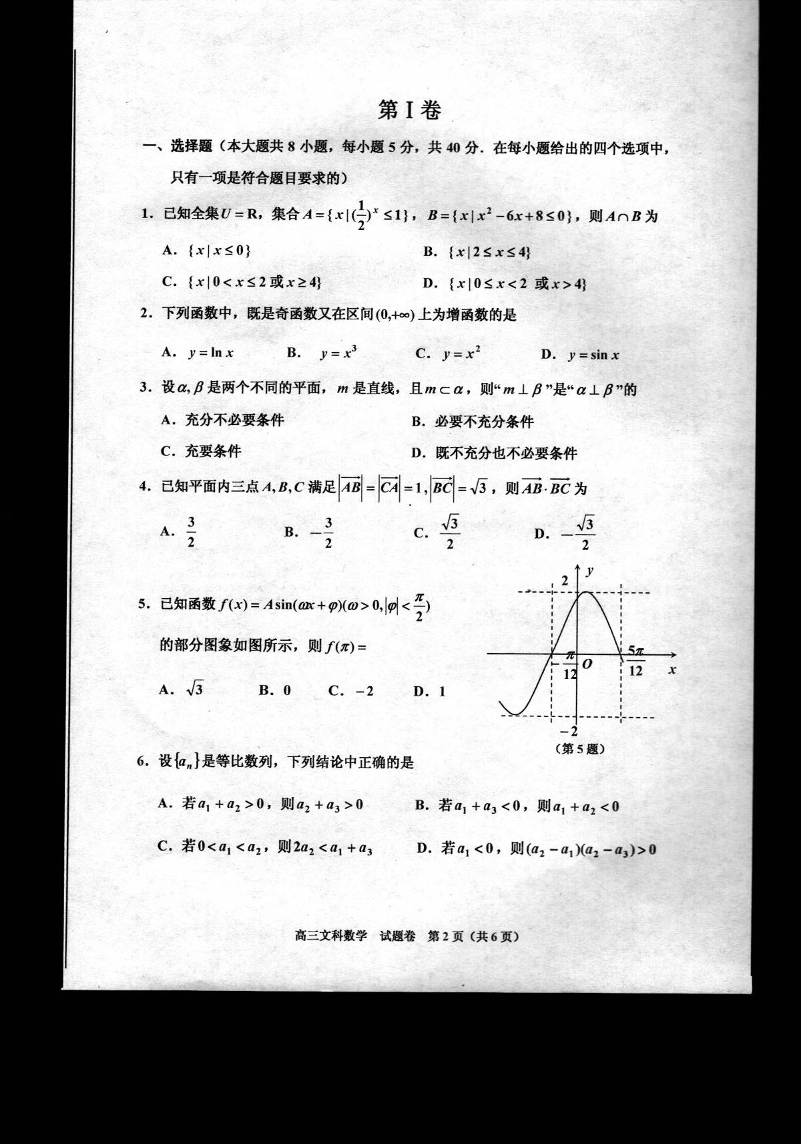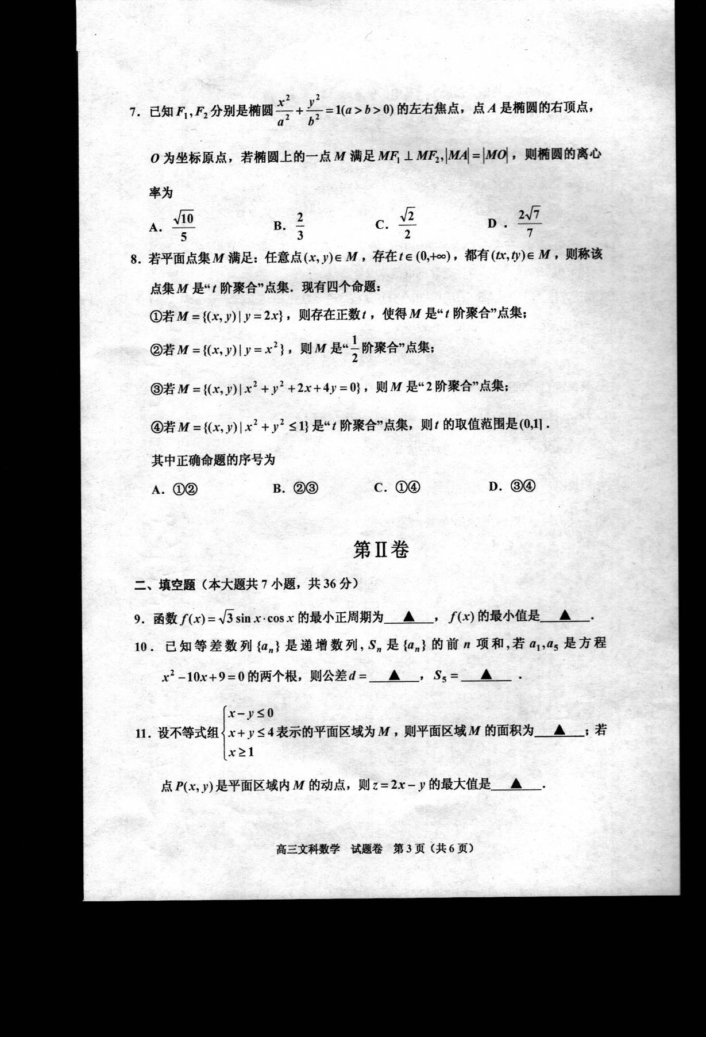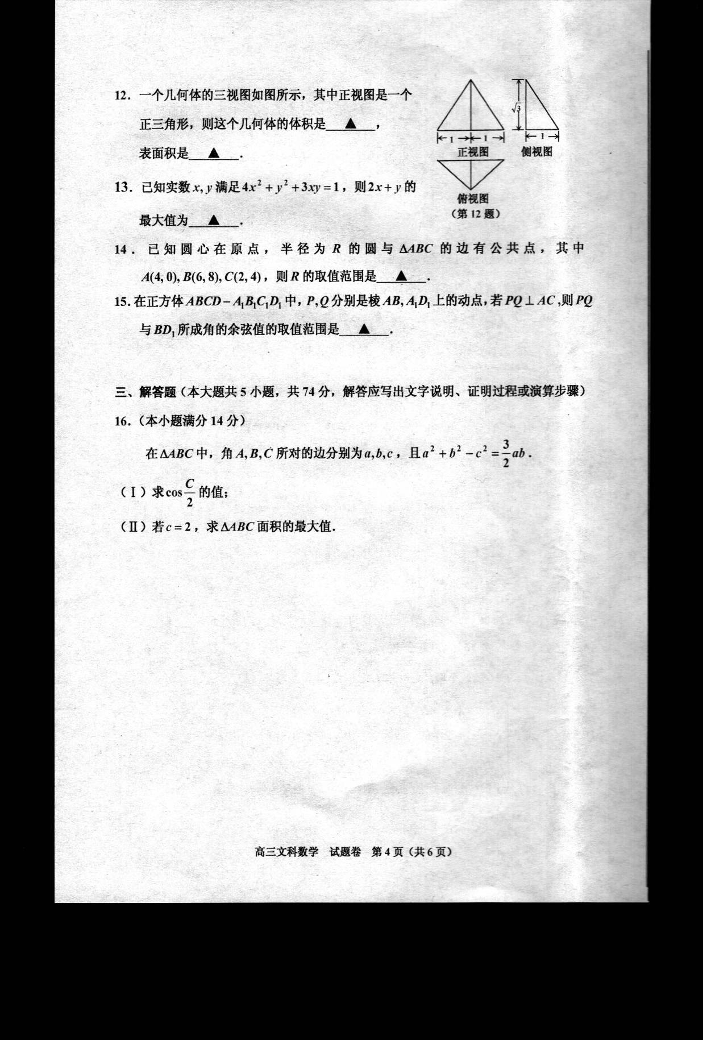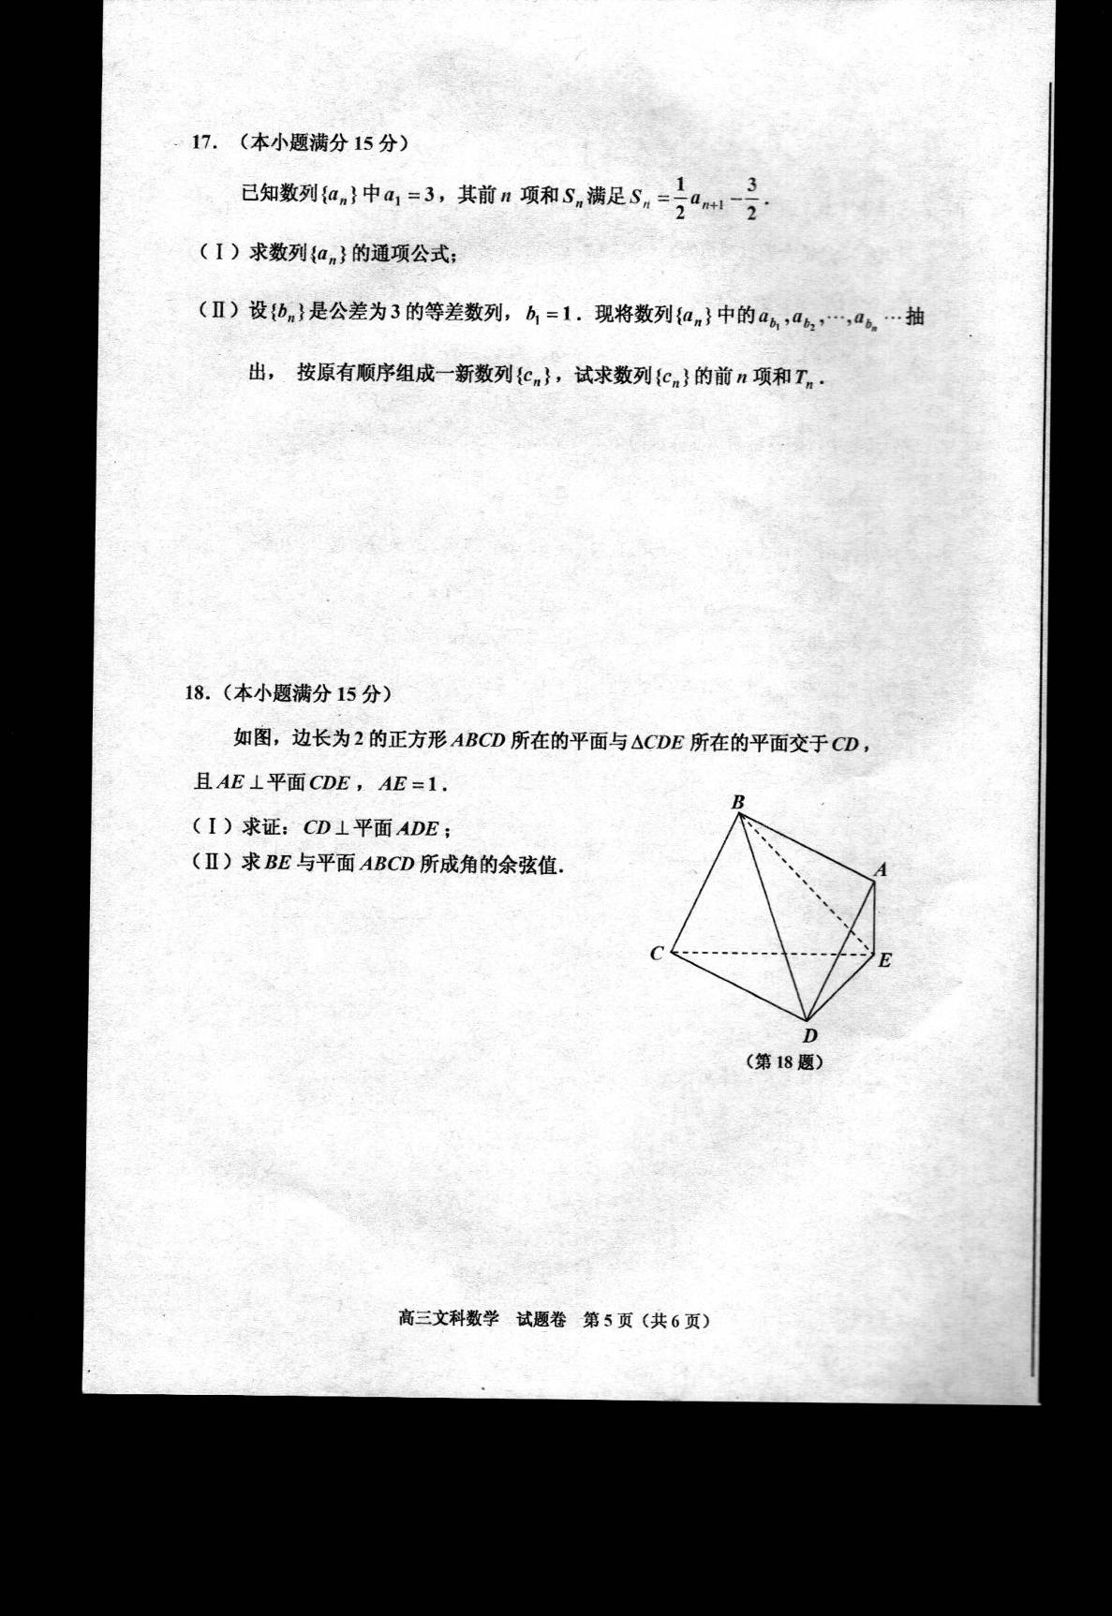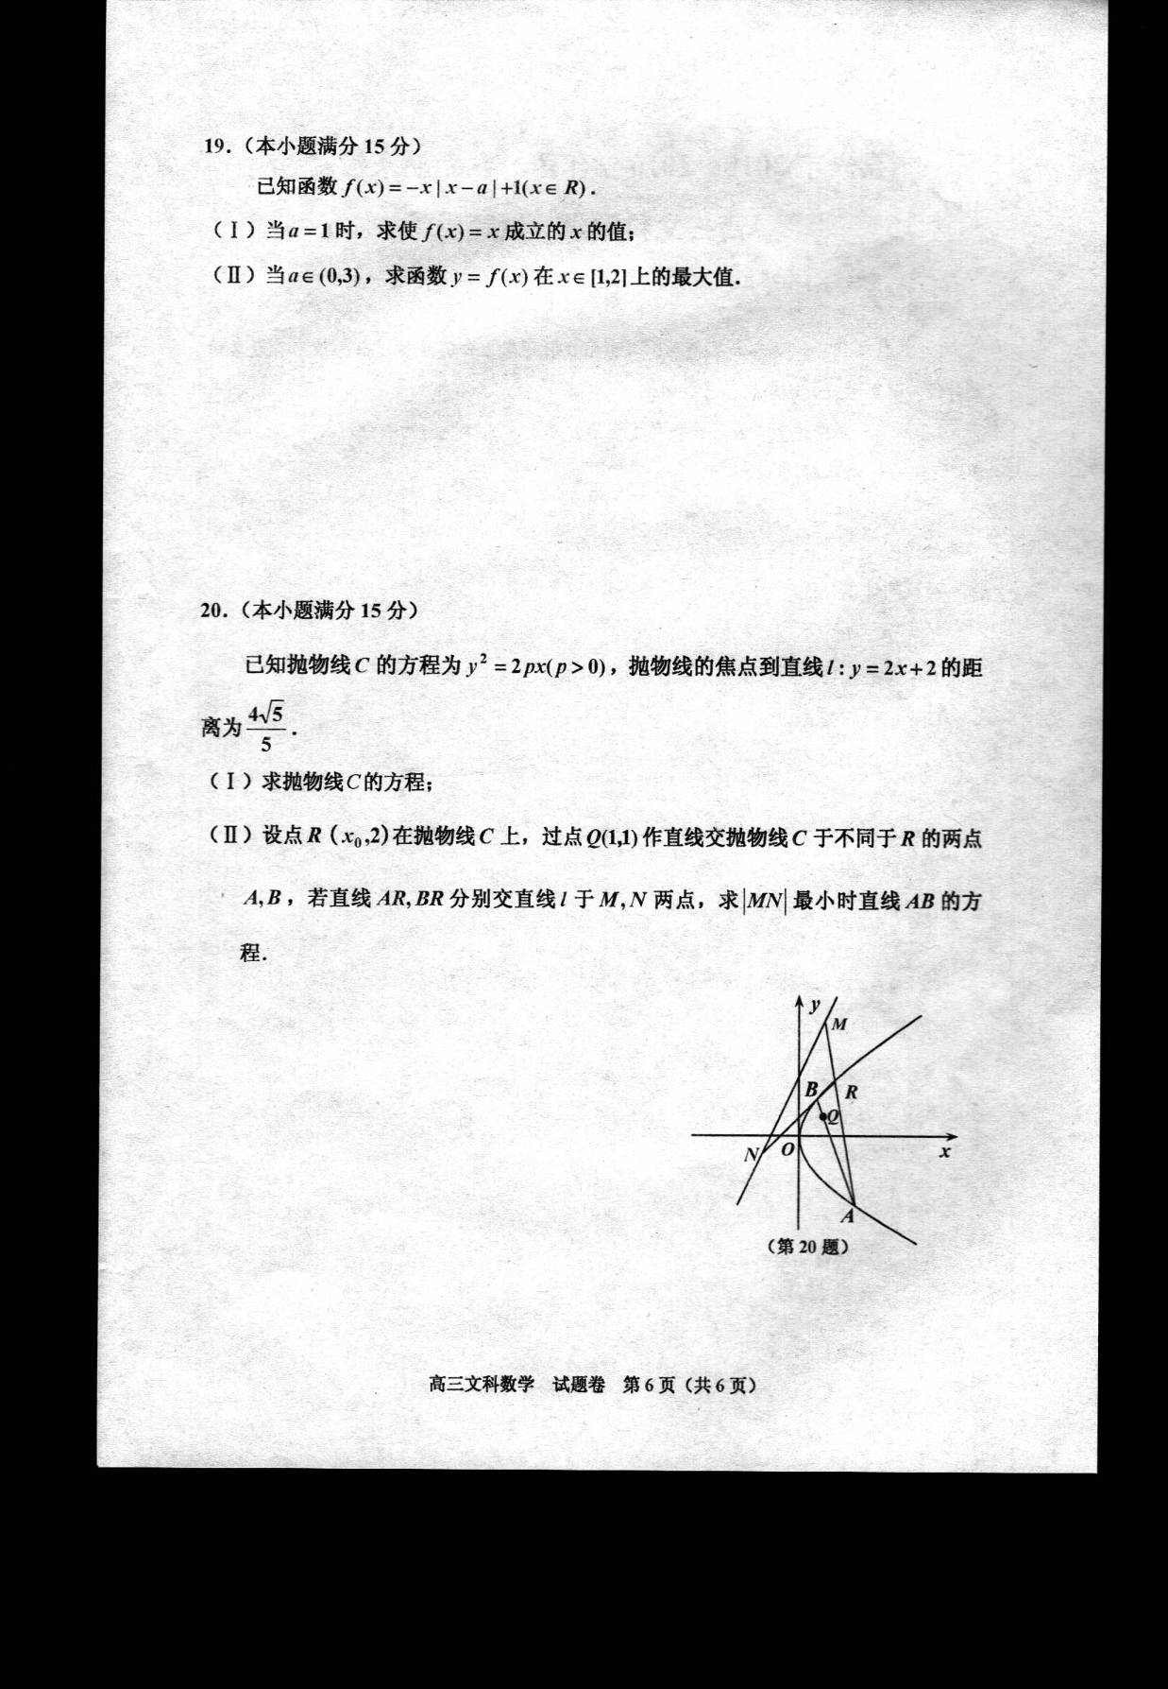
嘉兴市2015～2016学年第一学期期末检测
高三文科数学 参考答案 （2016.1）
一、选择题（本大题共10小题，每小题5分，满分50分）
1．B； 2．B； 3．A； 4．B；
5．D； 6．C； 7．D； 8． C．

二、填空题：（本大题共7小题，每题4分，共28分）
9． $π$，$−\frac{\sqrt{3}}{2}$ 10． 2，25
11． 1，2 12． $\frac{\sqrt{3}}{3}$，$1+\sqrt{3}+\sqrt{7}$
13． $\frac{2\sqrt{\text{14}}}{7}$
14． $[\frac{8\sqrt{5}}{5}, \text{10}]$
15．$[\frac{\sqrt{3}}{3},1]$

三、解答题（本大题共5小题,共72分解答应写出文字说明、证明过程或演算步骤）
16．（本小题满分14分）
在$Δ\text{ABC}$中，角$A,B,C$所对的边分别为$a,b,c$，且$a^{2}+b^{2}−c^{2}=\frac{3}{2}\text{ab}$．
（Ⅰ）求$\text{cos}\frac{C}{2}$的值；
（Ⅱ）若$c=2$，求$Δ\text{ABC}$面积的最大值．
解：（Ⅰ）由余弦定理得：$\text{cos}C=\frac{a^{2}+b^{2}−c^{2}}{2\text{ab}}=\frac{\frac{3}{2}\text{ab}}{2\text{ab}}=\frac{3}{4}$， （3分）
∴$\text{cos}C=2{\text{cos}}^{2}\frac{C}{2}−1=\frac{3}{4}$． （5分）
∴$\text{cos}\frac{C}{2}=±\frac{\sqrt{\text{14}}}{4}$， ∵$\frac{C}{2}∈(0,\frac{π}{4})$，∴$\text{cos}\frac{C}{2}=\frac{\sqrt{\text{14}}}{4}$ （7分）
（Ⅱ）若$c=2$，则由（Ⅰ）知：$8=2(a^{2}+b^{2})−3\text{ab}≥4\text{ab}−3\text{ab}=\text{ab}$，（10分）
又$\text{sin}C=\frac{\sqrt{7}}{4}$， （12分）
∴$S_{Δ\text{ABC}}=\frac{1}{2}\text{ab}\text{sin}C≤\frac{1}{2}×8×\frac{\sqrt{7}}{4}=\sqrt{7}$，（$a=b=2\sqrt{2}$时取等号）
即$Δ\text{ABC}$面积的最大值为$\sqrt{7}$． （14分）

17．（本小题满分15分）
已知数列$\left\{a_{n}\right\}$中$a_{1}=3$，其前$n$项和$S_{n}$满足$S_{n}=\frac{1}{2}a_{n+1}−\frac{3}{2}$．
（Ⅰ）求数列$\left\{a_{n}\right\}$的通项公式；
（Ⅱ）设$\left\{b_{n}\right\}$是公差为$3$的等差数列，$b_{1}=1$．现将数列$\left\{a_{n}\right\}$中的$a_{b_{1}},a_{b_{2}},⋯,a_{b_{n}}⋯$抽出， 按原有顺序组成一新数列$\left\{c_{n}\right\}$，试求数列$\left\{c_{n}\right\}$的前$n$项和$T_{n}$．
解：（Ⅰ）当$n=1$时，$S_{1}=a_{1}=\frac{1}{2}a_{2}−\frac{3}{2}=3$，∴$a_{2}=9$ （2分）
∵$S_{n}=\frac{1}{2}⋅a_{n+1}−\frac{3}{2}$，
∴$S_{n−1}=\frac{1}{2}⋅a_{n}−\frac{3}{2}, (n≥2)$，
相减得：$\frac{a_{n+1}}{a_{n}}=3 (n≥2)$，∴$a_{n}=a_{2}⋅3^{n−2}=3^{n}$， （5分）
当$n=1$时，符合$a_{n}=3^{n}$， （6分）
所以$a_{n}=3^{n}$． （7分）
（Ⅱ）$b_{n}=b_{1}+(n−1)d=3n−2$， （9分）
$c_{n}=a_{b_{n}}=a_{3n−2}=3^{3n−2}$ （12分）
∴$\left\{c_{n}\right\}$是以$3$为首项，以27为公比的等比数列，
$T_{n}=\frac{3(1−{\text{27}}^{n})}{1−\text{27}}=\frac{3}{\text{26}}({\text{27}}^{n}−1)$ （15分）
18．（本小题满分15分）
如图，边长为$2$的正方形$\text{ABCD}$所在的平面与$Δ\text{CDE}$所在的平面交于$\text{CD}$，
且$\text{AE}⊥$平面$\text{CDE}$，$\text{AE}=1$．
F
第18题
（Ⅰ）求证：$\text{CD}⊥$平面$\text{ADE}$；
（Ⅱ）求$\text{BE}$与平面$\text{ABCD}$所成角的余弦值．
解：（Ⅰ）证明：∵正方形$\text{ABCD}$，∴$\text{AD}⊥\text{CD}$（2分）
∵$\text{AE}⊥$平面$\text{CDE}$， ∴$\text{AE}⊥\text{CD}$，（5分）
又∵$\text{AE}∩\text{AD}=A$，
∴$\text{CD}⊥$面$\text{ADE}$，（7分）
（Ⅱ）过$E$作$\text{EF}⊥\text{AD}$交$\text{AD}$于$F$，连$\text{BF}$，
∵$\text{CD}⊥$面$\text{ADE}$，$\text{CD}⊥\text{EF}$，$\text{CD}∩\text{AD}=D$
∴$\text{EF}⊥$平面$\text{ABCD}$， （9分）
∴$∠\text{EBF}$为$\text{BE}$与平面$\text{ABCD}$所成的角， （12分）
$\text{BE}=\sqrt{5}$ ，$\text{EF}=\frac{\sqrt{3}}{2},\text{AF}=\frac{1}{2}$，∴$\text{BF}=\frac{\sqrt{\text{17}}}{2}$，
$\text{cos}∠\text{BEF}=\frac{\text{BF}}{\text{BE}}=\frac{\frac{\sqrt{\text{17}}}{2}}{\sqrt{5}}=\frac{\sqrt{\text{85}}}{\text{10}}$ （15分）

19．（本小题满分15分）
已知函数$f(x)=−x|x−a|+1(x∈R)$．
（Ⅰ）当$a=1$时，求使$f(x)=x$成立的$x$的值；
（Ⅱ）当$a∈(0,3)$，求函数$y=f(x)$在$x∈[1,2]$上的最大值．
解：（Ⅰ）$a=1$时，$f(x)=−x|x−1|+1$
- $x≥1$时，$−x(x−1)+1=x$，
∴$x^{2}=1$，$x=±1$，∴$x=1$ （3分）
- $x<1$时，$−x(1−x)+1=x$，$x=1$ 无解
综上：$x=1$； （6分）
（Ⅱ）当$f(x)=\left\{\begin{matrix}−x^{2}+\text{ax}+1(x≥a) \\ x^{2}−\text{ax}+1(x<a)\end{matrix}\right.$，作出示意图，
- 当$0<a≤1$时，$f(x)$在$[1,2]$上递减，故$f(x)_{\text{max}}=f(1)=a$； （9分）
- 当$1<a<2$时，$f(x)$在$[1,a]$上递增，$[a,2]$上递减，故$f(x)_{\text{max}}=f(a)=1$；（12分）
- 当$2≤a<3$时，$f(x)$在$[1,\frac{a}{2}]$上递减，$[\frac{a}{2},2]$上递增，
且$x=\frac{a}{2}<\frac{3}{2}$是函数的对称轴，故$f(x)_{\text{max}}=f(2)=5−2a$；
综上：$f(x)=\left\{\begin{matrix}a \\ 1 \\ 5−2a\end{matrix}\right.\begin{matrix}(0<a≤1) \\ (1<a<2) \\ (2≤a<3)\end{matrix}$ ． （15分）

20．（本小题满分15分）
已知抛物线$C$的方程为$y^{2}=2\text{px}(p>0)$，抛物线的焦点到直线$l:y=2x+2$的距离为$\frac{4\sqrt{5}}{5}$．
（Ⅰ）求抛物线$C$的方程；
（Ⅱ）设点$R（x_{0},2）$在抛物线$C$上，过点$Q(1，1)$作直线交抛物线$C$于不同于$R$的两点$A,B$，若直线$\text{AR},\text{BR}$分别交直线$l$于$M,N$两点，求$\left|\text{MN}\right|$最小时直线$\text{AB}$的方程．
解：（Ⅰ）抛物线的焦点为$(\frac{p}{2},0)$，
第20题
$d=\frac{\left|p+2\right|}{\sqrt{5}}=\frac{4\sqrt{5}}{5}$，得$p=2$
∴$y^{2}=4x$ （6分）
（Ⅱ）点$R（x_{0},2）$在抛物线$C$上，
∴$x_{0}=1$，得$R（1,2）$ （7分）
设直线$\text{AB}$为$x=m(y−1)+1(m≠0)$， （8分）
$A(\frac{1}{4}y_{1}^{2},y_{1})$，$A(\frac{1}{4}y_{2}^{2},y_{2})$，
联立：$\left\{\begin{matrix}x=m(y−1)+1 \\ y^{2}=4x\end{matrix}\right.$ 得$y^{2}=4\text{my}+4m−4=0$，
则$y_{1}+y_{2}=4m,y_{1}y_{2}=4m−4$ （10分）
又设$\text{AR}:y−2=\frac{y_{1}−2}{\frac{1}{4}y^{2}−1}(x−1)=\frac{4}{y_{1}+2}(x−1)$，
联立：$\left\{\begin{matrix}y−2=\frac{4}{y_{1}+2}(x−1) \\ y=2x+2\end{matrix}\right.$，得$x_{M}=−\frac{2}{y_{1}}$，同理$x_{N}=−\frac{2}{y_{2}}$ （12分）
∴$\left|\text{MN}\right|=\sqrt{5}\left|x_{M}−x_{N}\right|=2\sqrt{5}\left|\frac{1}{y_{2}}−\frac{1}{y_{1}}\right|=2\sqrt{5}\frac{\sqrt{m^{2}−m+1}}{\left|m−1\right|}=2\sqrt{5}\sqrt{1+\frac{m}{m^{2}−2m+1}}$
$=2\sqrt{5}\sqrt{1+\frac{1}{m−2+\frac{1}{m}}}$
当$m=−1$时，${\left|\text{MN}\right|}_{\text{min}}=\sqrt{\text{15}}$，此时直线$\text{AB}$方程：$x+y−2=0$. （15分）

命题：朱利强、黄海平
审稿：吴明华、李富强
2016年1月



版权所有：高考资源网(www.ks5u.com)

